2006深圳科学中考模拟测试卷一
命题人：叶盛华
注：全卷分物理、化学、生物、地理和综合四部分，总分100分。
认真答题，书写工整。
答题时间：90分钟。
选择题答案填写在指定位置，否则不得分,选择题匀为单选题。
卷一：物理部分（30分）
- 选择题（每小题1分）
1 | 2 | 3 | 4 | 5 | 6 | 7 | 8 | 9 | 10 | 11 | 12 | 13 | 14 | 15

- 声音的频率决定
A响度 B音调 C音色 D声速
- 下列描述中，不属于实物描述的是
A参照物 B电压 C磁感线 D电流
- 在一水杯内放一个小球，小球漂浮，则水杯底部的压力较未放小球前：（设水不溢出）
A不变 B增大 C减小 D无法判断
4、一艘潜水艇保持深度不变从海里潜行到河里，则该潜水艇受到的
A．重力不变，浮力不变 B．重力增加，浮力减小
C．重力增加，浮力增加 D．重力减小，浮力减小
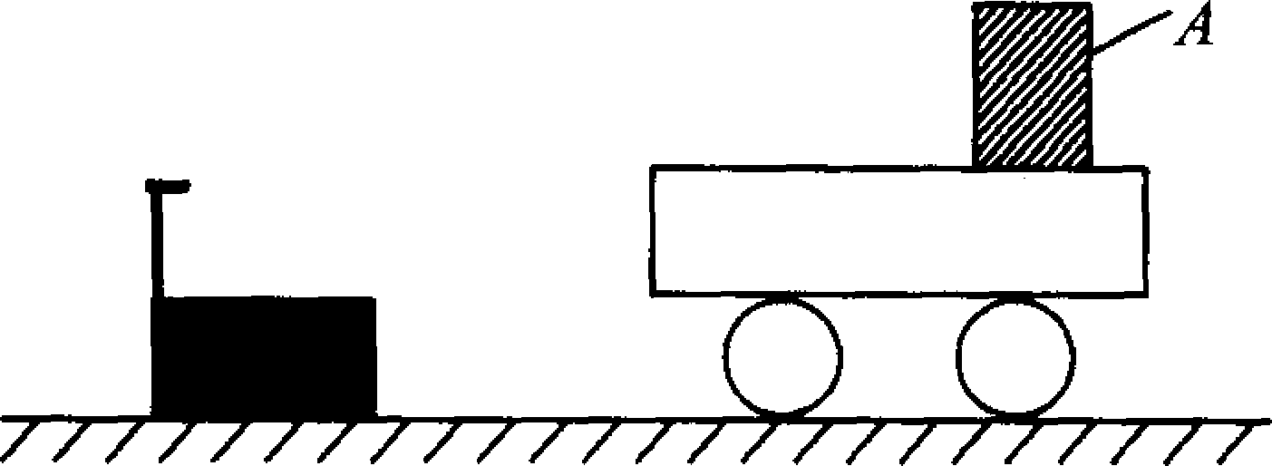
5、如图所示，木块A立在小车上，小车与木块间无摩擦，小车与木块一起在水平桌面上向左作匀速直线运动。当小车遇到障碍物突然停止时，下列说法正确的是
A．木块A将向前倾倒
B．木块A将向后倾倒
C．．木块A将继续向前做匀速直线运动
D．木块A立即静止
6、下列关于能的叙述中，正确的是
A.一个物体能够做功，我们就说这个物体具有能
B.挂在树枝上的苹果，没有做功，所以没有能
C.一个物体已做过的功越多，说明这个物体具有的能越多
D.运动的物体具有能，静止的物体没有能
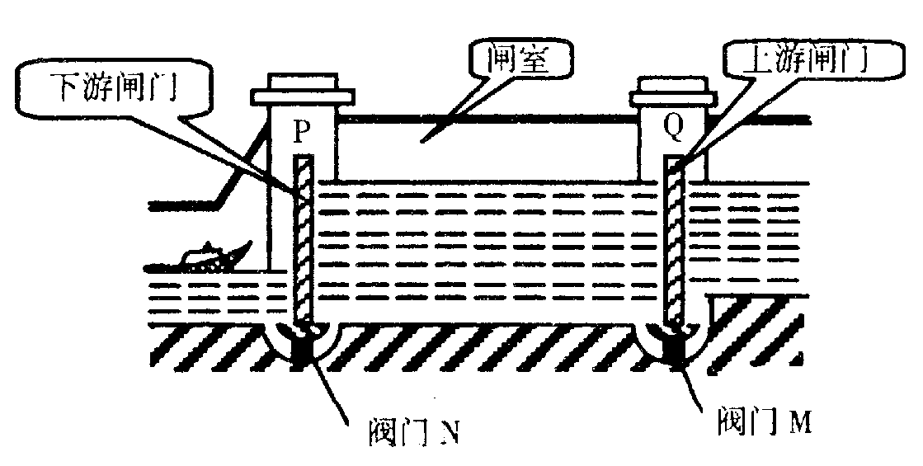
7、右图是船闸的示意图，初始时船在下游且所有阀门和闸门都处于关闭状态，如右图所示，①—⑩为若干操作步骤：①打开阀门N；②关闭阀门N；③打开下游闸门P；④关闭下游闸门P；⑤使闸室中的水位与下游水位相平；⑥使闸室中的水位与上游水位相平；⑦把船从下游驶入闸室；⑧把船驶离闸室开往上游；⑨打开上游闸门Q；⑩打开阀门M。欲使下游的船通过船闸开往上游，则合理的操作顺序是：
A.③⑤⑦④⑨⑥⑧ B.①⑤③⑦②④⑨⑥⑧
C.①⑤③⑦②④⑩⑥⑨⑧ D.③⑤⑦④⑩⑥⑧
8、设想从某一天起，地球的引力减小一半，那么对于漂浮在水面上的船来说，下列说法中正确的是
A.船受到的重力将减小，船的吃水深度仍不变
B.船受到的重力将减小，船的吃水深度也减小
C.船受到的重力将不变，船的吃水深度也不变
D.船受到的重力将不变，船的吃水深度将减小
9、我们曾听到鸟与飞机相撞而引起机毁人亡的报道，空中飞翔的鸟对飞行构成了巨大威胁。鸟与飞机相撞引起机毁是因为：
A.鸟飞行的速度很大 B.鸟飞行的速度很小
C.以飞机为参照物，鸟的速度很小 D.以飞机为参照物，鸟的速度很大
10、某同学利用光具座研究凸透镜成像规律。他把一只凸透镜固定在光具座上，再将光屏和点燃的蜡烛分别放置在凸透镜的两侧，调整凸透镜、光屏的高度，使烛焰、凸透镜、光屏的中心大致在同一高度。移动蜡烛和光屏，在光屏上得到清晰的像。实验得到的物距、像距及成像情况如下表所示：
实验序号 | 物距（厘米） | 像距（厘米） | 成像情况
1 | 30 | 15 | 缩小的像
2 | 20 | 20 | 等大的像
3 | 12 | 60 | 放大的像
则该凸透镜的焦距是（ ）
A.小于7.5厘米 B.等于15厘米 C.等于10厘米 D.大于12厘米
11、在家庭电路中，常用测电笔来判别火线和零线。家庭电路的电压为220伏特，如图所示某同学用阻值为800千欧的测电笔与火线接触时氖管发光，该同学手与地面间的人体电阻为80千欧，则通过该同学的电流为（ ）
A.0.275毫安 B.2.75毫安
C.0.25毫安 D.2.5毫安
12、某家庭电路保险丝熔断，已知故障为此电路中L1，L2，L3这三盏灯泡的其中一盏或几盏引起的，为检测故障的所在，现将所有的开关打开，在保险丝熔断处接入一灯泡L，先打开与L1连接的开关，发现L1和L亮度很小，断开此开关，接通L2的电源，发现L2和L匀不发光，断开此开关，接通控制L3的开关，发现L正常发光，而L3不发光。请判断：
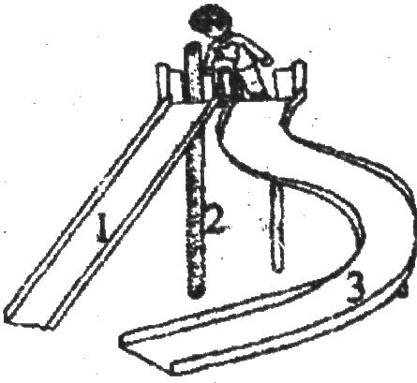
A L1短路 B L2短路 C L3短路 D L2断路
13、小明分别沿三条路径滑到地面(如图所示)，在不考虑空气
阻力和摩擦的情况下，滑到地面时速度最大的路径是
A．1 B．2 c．3 D．都一样
14、如图所示，人沿水平方向拉牛。但没有拉动。其中说法正确的是
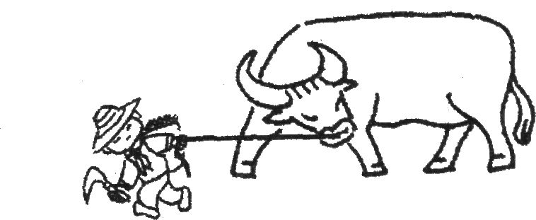
A．绳拉牛的力与牛拉绳的力是一对平衡力
B．绳拉牛的力与地面对牛的摩擦力是一对平衡力
C．绳拉牛的力小于牛拉绳的力
D．绳拉牛的力小于地面对牛的摩擦力
15、一玻璃杯自重0.5N,底面积为80平方厘米，高4厘米（玻璃杯为圆柱形），当玻璃杯被水灌满时，对桌面的压强为：
A 45450Pa B3000Pa C80Pa D80000Pa

- 填空题（每空1分）
1、用如图甲实验装置测定液体的比热。已知容器内待测液体质量为300克，电热丝电阻是5欧姆。闭合开关S，调节滑动变阻器至电流表示数如图乙所示，12分钟后，发现温度计示数升高5℃。则电热丝放出热量 焦耳，该待测液体比热是 焦耳/（千克·℃）（假设电热丝放出的热量全部被待测液体吸收）。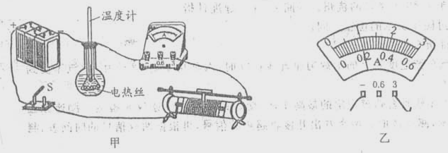
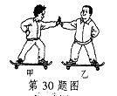
2、如图，甲、乙两人都站在滑板上，当甲用力推乙时，甲在往后退。这一现象说明 。
第二题图：

3、如图，在一根横跨河流两岸的硬塑料管内穿有三根完全相同的电线。为了辨别哪两个线头为同一根导线的两端，可以用图示的测通器来测试，其操作过程如下：
⑴连接A和B，将测通器的m连接在D上。当n连接F时小灯泡发光，连接E时小灯泡不发光。由此可以确定 为同一导线的两端（填字母，下同）。
⑵为了弄清另两根导线的两端，可连接A和C，测通器的一端必须与 相连时，另一端只需接触一根导线就能将两两根导线辨别开。
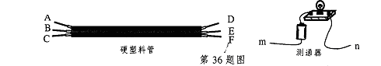
第三题图
- 分析计算题
1、微波炉是一种效率很高的家用电器。可是有一天，小宇在商场中听到了顾客和售货员的一段对话：售货员说，微波炉很省电，加热食品又快；顾客说，微波炉很费电，他家的微波炉一开保险丝就熔断。小宇听了很迷惑，到底谁说得对呢？他用家里的微波炉进行了实验（铭牌见表）。将一瓶550毫升的矿泉水倒入杯子中，用温度计测得初温为20℃，放入微波炉中以最大功率加热2分钟，取出后测得水温为62℃。请你帮小宇计算出以下两个量：
⑴微波炉以最大功率加热时电路中的电流。（结果保留两位小数）（2分）
⑵微波炉以最大功率加热2分钟消耗的电能。（2分）
小宇又用“220V，800W”的电热水壶，使等量的水升高同样的温度用了4分钟。可见，售货员说“省电”的意思是 ；而微波炉一开保险丝就熔断的原因是 。（2分）
防触电保护类别Ⅰ类 | 额定容积20L
规格型号 | NN-S313WF
额定电压220V | 电源频率50Hz
最大功率1000W | 质量12kg

2、李明同学经常骑自行车上学，他从家骑车到学校的路程为3.6千米。某一天早晨，李明同学上学前称得人与书包总重为600牛顿，自行车重为300牛顿，7点30分他从家里出发，以6米/秒的速度匀速骑车到学校，在骑车过程中受到的阻力恒为50牛顿。求：
李明在骑车过程中，自行车两个车轮与路面接触的总面积为0.003米²，在此过程中自行车对路面的压强为多少帕斯卡？（2分）
从家骑车到学校的过程中，李明克服阻力做功为多少焦耳？功率为多少瓦特？（2分）

卷一完

卷二：化学部分（25分）
- 选择题（每题1分）
1 | 2 | 3 | 4 | 5 | 6 | 7 | 8 | 9 | 10
1、世界卫生组织（WHO）将Cl₂O列为A级高效安全灭菌消毒剂，它在食品保鲜、饮用水消毒等方面有广泛应用。Cl₂O属于
A.氧化物 B.酸 C.碱 D盐.
2、.1999年度诺贝尔化学奖获得者哈迈德·泽维尔开创了“飞秒（10^{－15}s）化学”的新领域，使运用激光光谱技术观测化学反应时分子中原子的运动成为可能。你认为该技术不能观测到的是
A.氧分子分解成氧原子的过程 B.氧原子结合成氧分子的过程
C.氧分子的无规则运动 D.氧原子内部的质子、中子、电子的运动
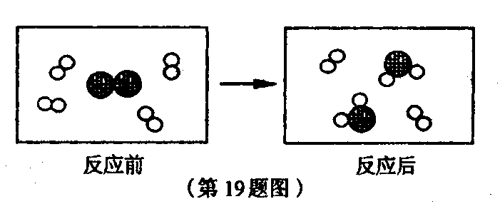
3、如图是某个化学反应前后各种物质的微观模拟图，图中“”“”表示不同元素的原子。根据图示判断，该反应属于
A.化合反应 B.分解反应
C.置换反应 D.复分解反应
第三题图：
4、为了世界和平，必须严历打击恐怖活动，在众多的防恐武器中，有一种名为BLU-82的燃料炸弹，专门对付躲藏在山洞中的恐怖分子，这种炸弹爆炸时能耗尽山洞中的氧气，使洞中的生物窒息死亡。该炸弹发生爆炸时主要化学反应为：2C₂H₄O+5O₂₌₌₌4R+4H₂O推知生物质R的化学式为
A.CO B.CO₂ C.CH₄ D.C

5、X、Y两种物质的溶解度曲线如下图所示，在t₂℃时，
分别往两份100克水中加入a克X和a克Y，充分搅拌后，
将溶液物降温至t₁℃，下列说法正确的是
A. t₁℃时，X、Y的溶解度相等，X、Y溶液的溶质质量分
数也相等。
B. t₁℃时，X、Y的溶解度相等，X、Y溶液均已饱和。
C. t₂℃时，X、Y溶液中溶质量分数相等，X、Y溶液物均已饱和。
D. t₂℃时，X、Y溶液中溶质量分数不相等，X、Y溶液物均不饱和。
6、有下列4种物质：①碳酸钠溶液②稀硫酸③氯化铁溶液④食盐水，请你推断判断出这4种物质的顺序是：
A②③①④ B③①②④ C③②①④ D①③②④
7、物质是由分子、原子或离子构成的，原子又是由电子、质子和中子等更微小的粒子构成。若以○、●和分别代表电子、质子与中子，则下列各示意图中，何者带正电?

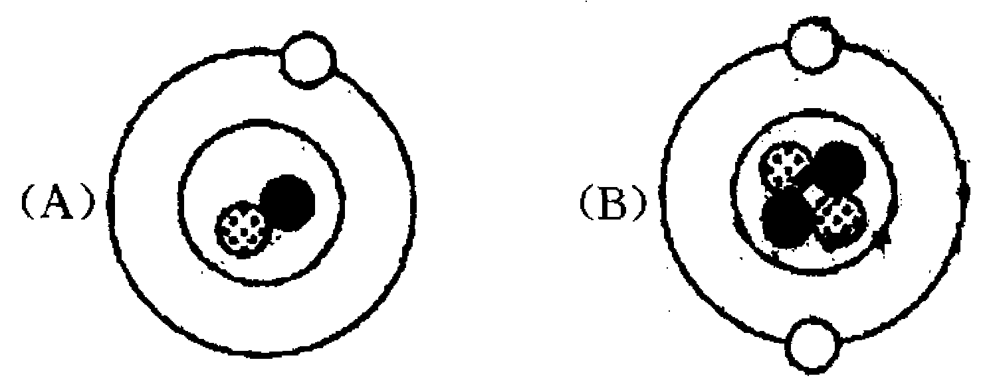
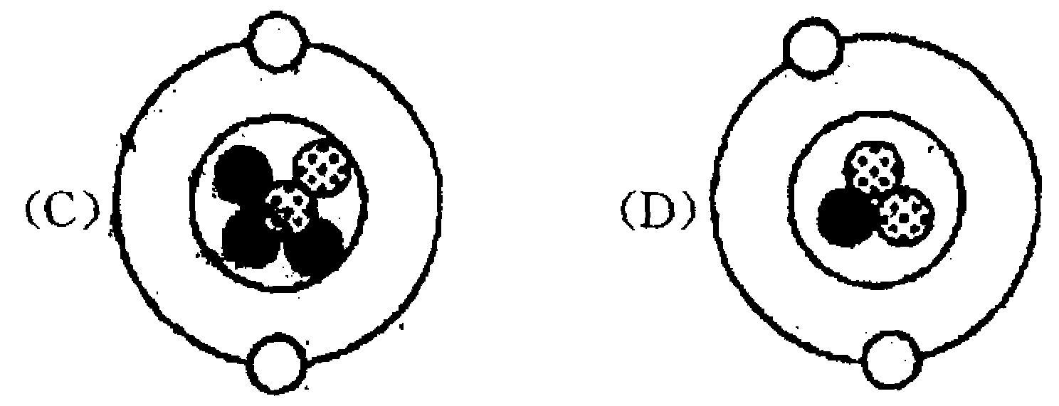
8、我校初中科学实验室所用的化学药品，很多是易燃、易爆、有毒、有腐蚀性的。在使用时，一定要严格遵照有关规定和操作规程，确保安全。现有下图所示四种图标，请你找出适合贴在存放氢氧化钠、氢氧化钾等浓碱药品橱上的图标（ ）
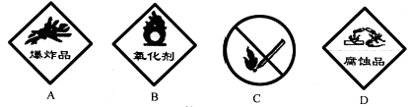

9、婷婷同学很喜欢科学，她对所学部分化学知识归纳如下，其中有错误的一组是（ ）

A | 物质性质与用途 | B | 安全常识
A | N₂性质稳定—填充食品袋防腐  乙醇具有可燃性—可用作燃料  CO具有还原性—可冶炼金属 | B | 假酒中毒—由甲醇引起  瓦斯爆炸—由天然气引起  假盐中毒—由黄曲霉毒素引起
C | 元素与人体健康 | D | 日常生活经验
C | 缺铁—易引起贫血  缺钙—易得佝偻病或骨质疏松  缺碘—易得甲状腺肿大 | D | 去除衣服上的油污—用汽油洗涤  石墨作电极—石墨具有导电性  使煤燃烧更旺—把煤做成蜂窝状
10、化学是克制迷信的力量，某次一社区的围剿迷信活动中，小红看见一名算命大师声称能点石成金，请你用所学的化学知识反驳这位自称大师的人的谬论：
A石头中无金元素 B石头不能发生化学变化 C石头的分子间隔不可能发生改变 D石头的分子总数不可能发生改变
- 填空题（每空1分）
1、在充满CO₂的软塑料瓶内，迅速倒入适量水，立即塞上瓶塞振荡，观察到软塑料瓶被压扁了。请你分析软塑料瓶被压扁的原因：
2、实验室保存的一瓶浓盐酸，瓶上标签的部分内容如图所示，请你根据标签上提供的数据解答问题（计算结果精确到0.01）。
盐 酸
体积 500ml
化学式 HCl
相对分子质量 36.5
密度 1.19克/升
质量分数 37%
用5ml浓盐酸可以配制溶质的质量分数为10%的盐酸 克。
3、洗涤有油污的物品，Na₂CO₃溶液要比水的去油污效果好。用pH试纸测试碳酸钠溶液呈碱性。请回答：
（1）用pH试纸测试溶液pH 的具体操作方法是 ▲
（2）发现碳酸钠溶液的碱性强弱和溶液的浓度及温度有关，采用以下四个实验步骤来研究碳酸钠溶液的碱性强弱和溶液温度、浓度变化的关系。请简要写出第二、三步的实验步骤（不必写实验所涉及的仪器）
第一步：分别配制溶质质量分数为5%、10%、15%、20%的Na₂CO₃溶液；
第二步： ；
第三步： ；
第四步：根据实验现象，综合分析得出结论。
- 分析计算题
1、工业上用电解氧化铝的方法制取单质铝的化学方程式为：2Al₂O₃^{通电}4Al+3O₂↑。对“电解10T氧化铝最多可生产多少吨铝？”一题，小丽和小明两位同学分别采用了两种不同的计算方法。请你回答下列问题：
（1）你认为他们的解题思路和方法都正确吗？（2分）
（2）对“34克过氧化氢完全分解（2H₂O₂^{MnO2}2 H₂O+O₂↑）产生氧气的质量是多少克？”一题，你认为也能用上述两种方法解答吗？试试看，请把能用的解法过程写出来。（3分）

小丽同学的解法 | 小明同学的解法
解：设铝的质量为x  2Al₂O₃^{通电}4Al+3O₂↑  - 108  10t x  204:108=10:x x =5.3t  答：最多可生产铝5.3t | 解：氧化铝中铝元素的质量分数：  A l的相对原子质量×2  Al₂O₃的相对分子质量  ==（27×2）/ 102=0.53  铝的质量为：10t×0.53==5.3t  答：最多可生产铝5.3t

2、有一包由两种钾盐和另一种可溶性盐组成的混合固体，有如下图的转化和现象发生。
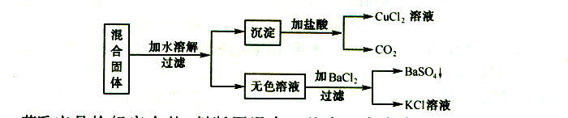
若反应是恰好完全的，判断原混合正盐中一定含有（以下均写分子式） ，另两种盐可能是 、 ；（写出一种可能性即可）（3分）

3、食盐是维持人体正常生理活动必不可少的物质。人体细胞中约含NaCl 0.9％，一般成年人每日需NaCl的量为4.5g~9 g。
①某病人因食盐摄入量不足，需要补充溶质质量分数约为0.9%的生理盐水，现医生通过诊断需为他每天注射200g生理盐水,则该病人每天可补充食盐约 g。
②小明想检验某瓶生理盐水的含盐量是否合格，他从该瓶生理盐水中取出65g溶液，然后加入足量硝酸银溶液，充分反应后过滤、洗涤、干燥，得到1.435g沉淀。请你通过计算帮助小明判断这瓶生理盐水的含盐量是否合格。

卷二完
卷三：生物部分（20分）
- 选择题（每空1分）
1 | 2 | 3 | 4 | 5 | 6 | 7 | 8 | 9 | 10
1、如图是小明同学为探究“植物光合作用所需条件”而进行的实验操作过程，通过这个实验说明光合作用需要
A．二氧化碳 B．叶绿体 C．光 D．水
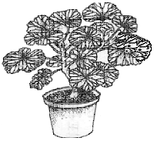
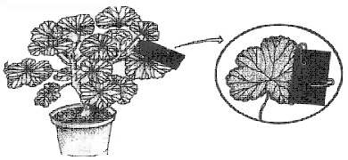
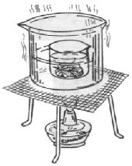
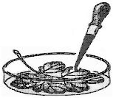
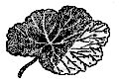
24小时黑暗处理
4小时后
太阳
酒精神
碘液
变蓝
不变蓝

2、皮肤的屏障作用和体液杀菌作用均属于
A. 细胞免疫 B.体液免疫 C.特异性免疫 D.非特异性免疫
3、人有生物钟，植物也有生物钟。右图表示的是某种植物体内影响叶张开或闭合的物质质量分数变化情况。从图中可知该植物的“生物钟”是
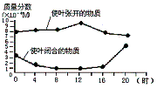
A.白天叶张开，晚上闭合
B.白天叶闭合，晚上张开
C.白天、晚上叶都张开
D.白天、晚上叶都闭合
- 某农民种白菜为生，一天他发现白才叶发黄，茎叶生长并不茂盛，那么农民应施用：
A硝酸铵 B氯化钾 C熟石灰 D过磷酸钙
4、食物最初在 消化
A胃B口腔 C肠 D食道
5、医院里打吊瓶时，药液从 流入心脏
A主动脉 B肺静脉 C上腔静脉 D上、下腔静脉
- 生物课外兴趣小组在农田采集罗卜，刚采集来的罗卜鲜甜可口，但存放了一段时间后，罗卜变空心了，吃起来味道也大不如前，造成从结果的直接原因是：
A蒸腾作用 B同化作用 C呼吸作用 D光合作用
- 得过天花而幸存下来的人，通常不会再患天花病，这是因为：
A特异性免疫 B非特异性免疫 C抵抗力强 D体内合成了抗原
- 香港淘大花园曾经爆发过“非典”，当局对该大厦的所有人员进行隔离，这是为了：
A警视人们 B切断传播途径 C控制传染源 D保护易感人群
- 在使用放大镜对装片进行时，发现视野中有一污点，移动玻片，黑点未移动。移动目镜，污点也未移动，由次判断，该污点在：
A反光镜 B玻片 C物镜 D目镜
- 下列说法不正确的是：
A为了保持身体健康，应经常用X光检查身体
B做装片时选择的观察材料应薄而透明
C光学显微镜不能观察到细菌
D种子在火炉上烘烤后剩余的白色物质是无机盐

- 填空题（每空1分）
1、取两只脊蛙将其吊起，用沾过5%的稀盐酸或稀硫酸的纸片贴在其腹部，轻度烧伤其皮肤，可观察到脊蛙立即用腿将纸片抓掉。将这只脊蛙的脊柱捣毁，重复上述实验，可见脊蛙几乎无任何反应，这是因为 。取另外一只脊蛙，将其腿上的表皮剥去，把沾过稀硫酸或稀盐酸的纸片贴在其伤口上，脊蛙也几乎无任何反应，这是因为 。这就是生物学上的搔爬实验。
2、显微镜是初中自然科学实验中常用的仪器，请回答下列有关显微镜操作的问题．
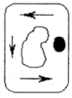
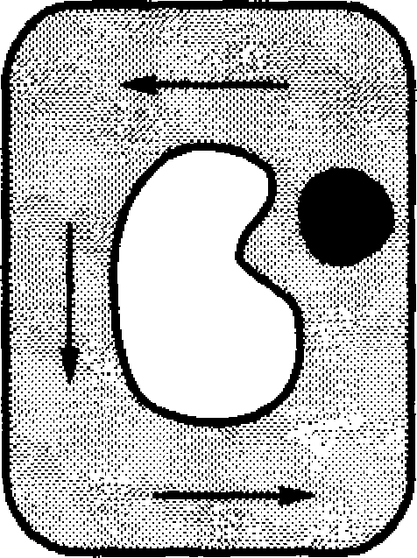
(1)在显微镜下观察到的是物体的倒像，若在显微镜下观察到黑藻叶细胞中细胞质的流动方向是逆时针方向(如图)，则其实际流动方向应是 。
(2)在显微镜下要把视野中的物像“E”从图中甲转为乙所示的状况，其正确的操作步骤是：首先将玻片往 方向移动到合适位置，然后将低倍物镜转换成高倍物镜。
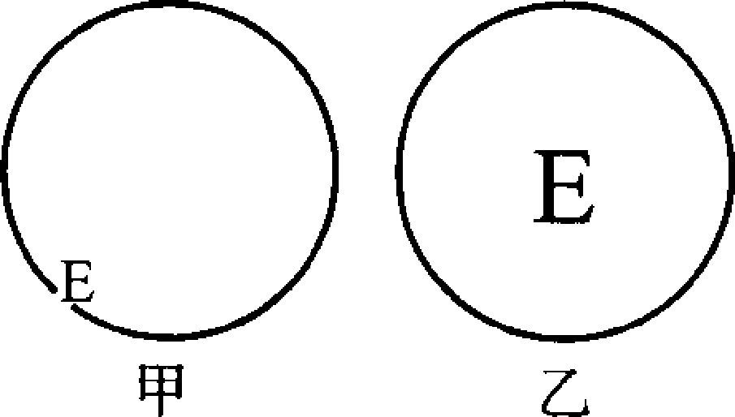
(3)当显微镜视野太暗时，怎样调节显微镜可以提高视野亮度? 。(要求写出二种方法)
(5)某同学制作了一张植物叶的纵切片，放在显微镜下观察，结果观察到显微镜视野中右侧的细胞十分清晰而左侧的细胞却很模糊。经检查显微镜仪器正常且操作步骤正确，则导致这种情况的最可能原因是 。
3、小明身材矮小，智力低下，病因是
4、我们平时食用的芒果酸甜可口，则酸甜可口的部位是属于果实中的 。
5、某学生在运动会中突然体力不支昏倒，如果你是医护人员，你会让这位同学食用含 的物质
6、动物的生命起源于 （填细胞名称），我们食用的鸡蛋黄则属于 ，内有丰富的营养物质
卷三完

卷四：地理部分（15分）
- 选择题（每空1分）
1 | 2 | 3 | 4 | 5 | 6 | 7 | 8 | 9 | 10
- 下列现象不能用魏格纳的学说来解释的是：
A极地出现煤田 B日本岛的形成 C地震的形成 D以上现象均不能
2、月球上常有环行山，其形成的主要原因是：
A月球内部运动 B小行星撞击 C昼夜温差大D自转引起的离心力
3、北京和深圳的气候差异主要是由于 造成的
A纬度 B地形 C季风 D海拔高度
4、在冬至日，深圳、武汉和哈尔滨的太阳高度相比， 更高
A哈尔滨 B武汉 C深圳 D一样高
- 下列现象不是由地球自转引起的是：
A太阳东升西落 B昼夜的形成 C昼夜的更替 D以上都不是
- 物理学者和天文学者都认为宇宙起源于：
A热大爆炸 B微波背景辐射 C黑洞 D超新星爆发
7、以下是小明看见的北斗七星，则此时是 季 l 1一一一一一
l一一一1
A春 B夏 C秋 D冬
- 河外星系的谱线红移表明：
A各个星系之间正在互相退行远离 B宇宙起源于热大爆炸
C宇宙处处存在超新星爆发现象 D热力为3K的微波背景辐射是热大爆炸的余温
- 气候的两个要素是：
A气温 气压 B气温 降水 C气压 降水 D气温 海拔
- 夏季，北极常会出现极夜现象，而南极常会出现极昼现象，造成这种现象的主要原 因是：
A地球与平面的夹角是66.5度 B地球不断绕太阳公转 C太阳光在夏季时不直射赤道
D受太阳活动的影响
- 填图题（每空1分）
星云、星际云 红巨星→ →黑矮星
或星际气体 → ↗
↘超红巨星→ →黑洞
- 分析简答题
小红的爸爸明天将要从英国回北京，现在爸爸已经准备好行李，准备明天8：30出发，根据机场提供的数据，飞机从起飞开始将会在10小时内到达北京。那么请你帮小红分析什么时候去接她爸爸。

卷四完

卷五：综合部分（10分）
- 填空题（每空1分）
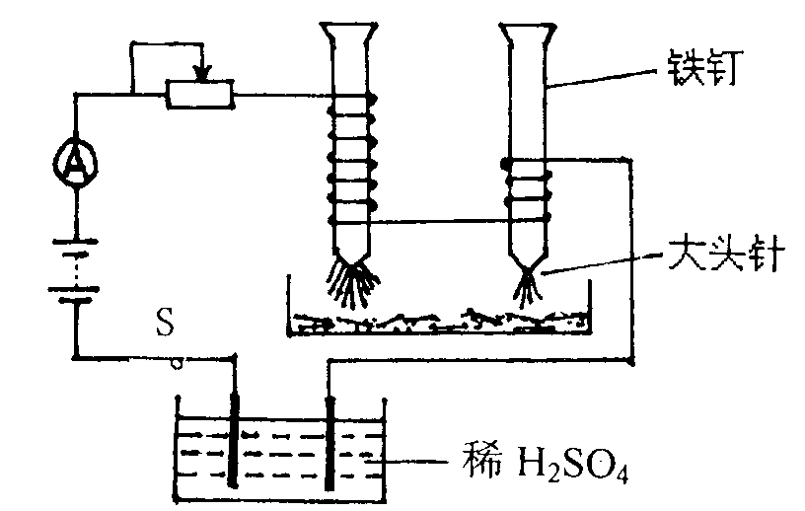
1、小丽在做如右下图所示的实验过程中，闭合开关S后，观察到铁钉吸引大头针的现象。这个实验可以说明电磁铁的磁性强弱与 有关；若用滴管向稀硫酸中滴入适量的用蒸馏水稀释过的 溶液，会使电流表示数变小最后几乎为零，大头针掉下来。（导线不参与化学反应）
2、研究表明，到达地球表面的太阳辐射能主要有以下几条去路，见下表。请回答：
（1）通过植物的光合作用，太阳能转化为 能；
（2）目前人类直接利用太阳能的设备有哪些，请举出两例：
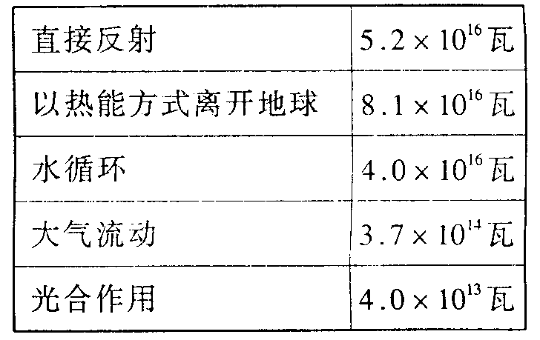

- 分析计算题（温馨提示：题目比较难，请把握时间，从多方面思考，拓展思维）
1、
车型：20吋(车轮直径：508mm) | 电池规格：36V12Ah(蓄电池)
整车质量：40kg | 额定转速：210r／min(转／分)
外形尺寸：L1800mm×W650mm×H11001mm | 充电时间：2～8h
电机：后轮驱动、直流永磁式电机 | 额定工作电压／电流：36V／5A
上表格是某电动摩托车厂生产的摩托车规格。摩托车行使了2km后停歇，问行使这段路共用了多长时间？（2分）（取值，结果都保留2位小数，下同）

2、绍兴是中国著名的“酒乡”。绍兴黄酒的制作程序是选料→发酵→压榨→勾兑→澄清→煎酒等步骤。（题中部分数据为方便计算略做处理），勾兑是把不同质量分数的生酒混合达到规定质量分数的生酒的过程，一般可以按如图方式进行。已知甲管道中生酒的流量为2升/秒（流量指单位时间内流过的液体体积），当乙管道流量阀门调至某一位置时，恰好勾兑出符合质量标准的酒精质量分数为18%的生酒，则乙管道的流量为多少升/秒。（假设生酒的密度至始至终为1克/厘米³）（3分）
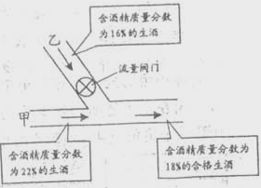

只有好水才能酿出好酒，绍兴黄酒如果离开绍兴鉴湖水，即使原料、制作技术雷同的情况下，也无法生产出色、香、味诸方面可与绍兴黄酒媲美的黄酒，保护好鉴湖水质对保持好酒至关重要。请你提出一条保护好鉴湖水质的建议： 。（1分）

全卷完

